Utilisation AI Atelier 1

Claude :
- utiliser pour écrire les script SQL, par la suite valider par ma personne pour m’assurer que tout est bien correct.

Résultat requête
une jointure affichant les emprunts avec le titre du livre et le nom du membre;
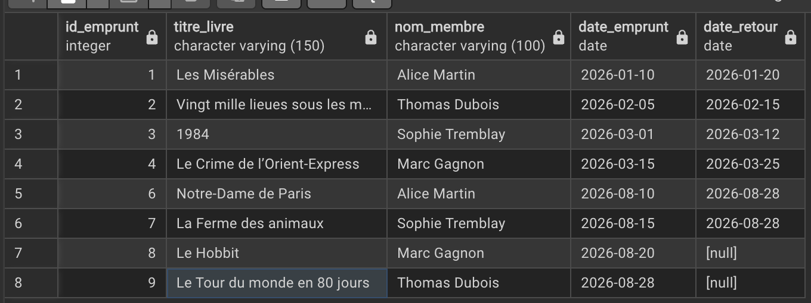

une agrégation indiquant le nombre d’emprunts par membre;
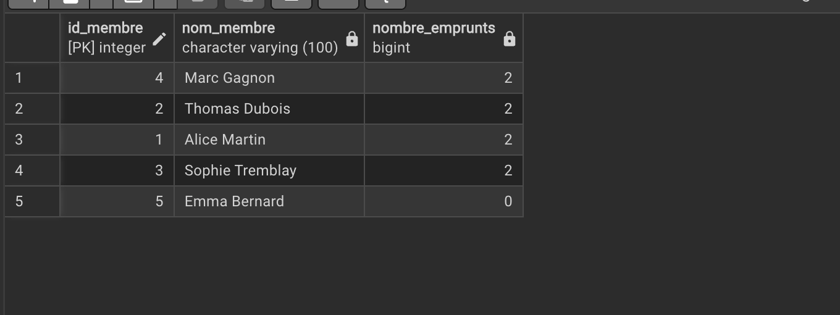

une requête filtrée et triée avec paramètres;
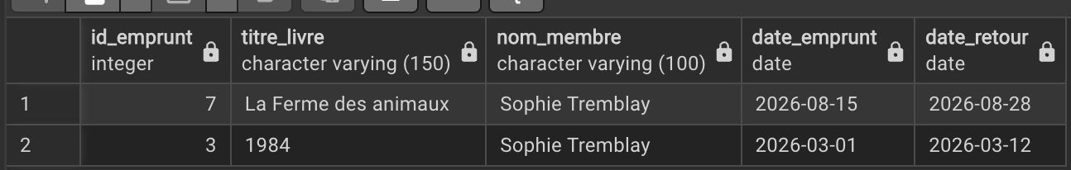

un INSERT, un UPDATE et un DELETE exécutés de façon sécuritaire;

